# 采购需求及技术规格要求

**1、货物需求一览表**

|  |  |  |  |
| --- | --- | --- | --- |
| 序号 | 货物名称 | 数量（套） | 预算（万元） |
| 1 | EAST主机厅高温高压管网升级改造 | 1 | 180 |

因合同范围包含部分现场改造与安装调试，故投标方需自行考虑及踏勘本项目现场情况及现场安装调试所需的辅助设备等，并在投标报价中充分考虑。甲方对乙方的设计方案的评审并不免除乙方应该承担的责任和义务。

**2、工程技术要求**

**2.1、设备的主要用途及功能**

EAST主机厅高温高压管网升级改造，1套。

EAST主机厅高温高压管网系统主要为EAST装置实验运行提供必要的循环冷却水及烘烤条件支撑。

EAST全超导托卡马克实验装置主机厅高温高压管网涉及四个水冷环路（2个DN300和2个DN125），单个环路主管道总长度约110 m，分支细管，外径约DN80，例如下偏滤器的末端分支细管数量为8供8回（图1），在指定的4个窗口外侧对接。每个供水分支管道需要串联阀门、绝缘法兰、波纹管及保温层等。每个回水分支管道需要串联阀门、流量计、绝缘法兰、温度变送器、波纹管（L400mm）以及保温层等。各部件需承受最高工作温度水烘烤运行时200 ℃，压力2 MPa，水冷运行时，温度低于100 ℃，压力为3 MPa。

本次大厅内主机厅高温高压管网改造，原则上主管网不做改造，仅对顶部一组DN125盘管进行延长长度约20 m，以及分支管道进行拆除并重新连接。部分设备继续使用。分支管道（供+回）的数量约45根，接口位置集中在主机的上下窗口。如图1所示。

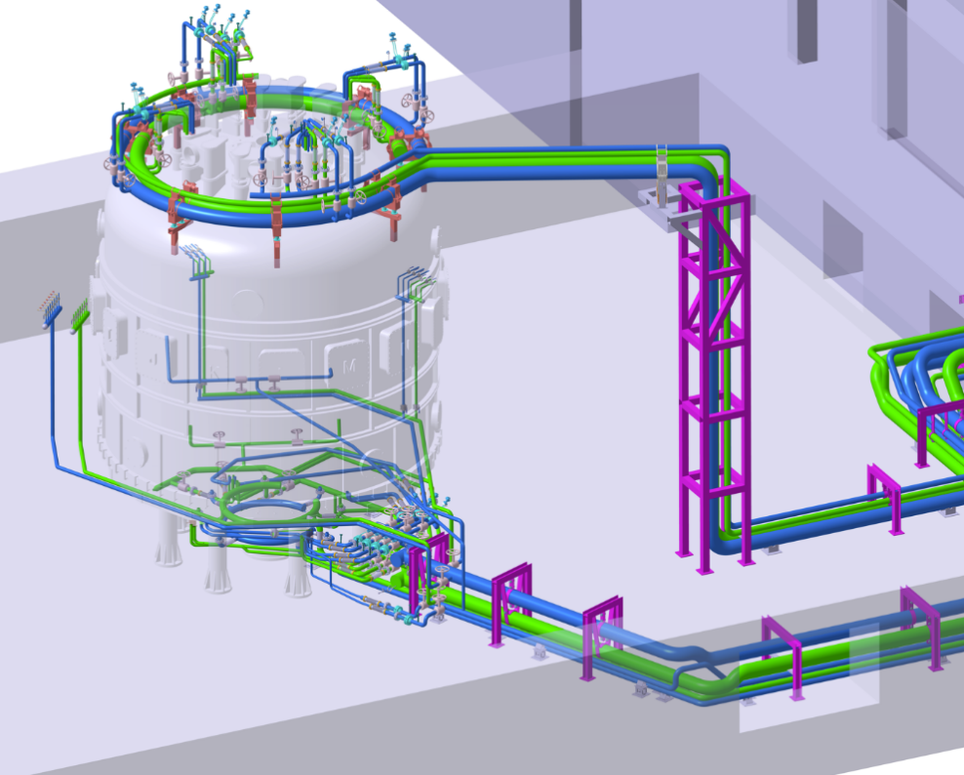

**图1 EAST主机厅高温高压管网布局图**

因托卡马克大厅内部的空间电磁场较大，所有与托卡马克主机连接的管道与出大厅的管道之间需要做电气绝缘隔离，绝缘材料需满足高温去离子水和高温热氮气运行需求。

**2.3、 工作条件**

除非在技术规格中另有说明，所有仪器、设备和系统都应符合下列要求：

（1）适于在气温为摄氏-40℃～＋50℃和相对湿度为90％的环境条件下运输和贮存。

（2）适于在气温摄氏0℃～＋40℃和相对湿度小于80％的环境条件下运行。能够连续正常工作。

（3）如产品达不到上述要求，投标人应注明其偏差。如仪器设备需要特殊工作条件（如水、电源、磁场强度、温度、湿度、动强度等）投标人应在投标书中加以说明。

**2.4、 技术性能指标要求**

EAST全超导托卡马克实验装置主机厅高温高压管网的技术性能及参数如下各表所示。

**表1 用户需求汇总表（注：表中所涉及到的压力均为表压）**

|  |  |  |  |  |  |
| --- | --- | --- | --- | --- | --- |
| **负载系统名称** | | **流量（t/h）** | **最高入口温度(℃)** | **最大热负荷(MW)** | **最大入口压力（MPa）** |
| 水冷系统用户 | 下偏滤器 | 800 | 200 | 15 | 3 |
| 上偏滤器 | 800 | 200 | 15 | 3 |
| 第一壁 | 200 | 200 | 2 | 1 |

**表2 水冷系统参数**

|  |  |  |
| --- | --- | --- |
| **水冷系统总体参数** | | |
| **参数** | **指标** | **备注** |
| 总流量 | 1800t/h |  |
| 循环水电导率 | <1μS/cm | 原水为去离子水，电导率＜1μS/cm |
| 循环水溶解氧 | <100ppb | 托卡马克水冷环路需要除氧 |
| 原水pH | 6.5～7.5 |  |
| 管道、阀门和板换材质 | 304不锈钢 | 采用无缝管，部分钢管需预处理  （如酸洗钝化）。 |
| 废水 | 无毒、无害 | 满足环保排放标准 |

**表3 管道采购及安装基本参数**

|  |  |  |  |
| --- | --- | --- | --- |
| 序号 | 指标重要程度 | 主要技术参数 | 技术参数期望目标 |
| 1 | **\*** | 工作介质 | 高温氮气（150 ℃）、  高温去离子水（200 ℃） |
| 2 | **\*** | 管道材料 | 304不锈钢 |
| 3 | **\*** | 管道焊接漏率 | <1×10-9 Pa•m3/s |
| 4 | **\*** | 管道密封结构漏率 | <1×10-7 Pa•m3/s |
| 5 | **\*** | 施工方式 | 现场进行（合肥市科学岛） |

**2.5、 技术服务要求及质保要求**

### 2.5.1供货范围

**表4 主机厅高温高压管网升级改造材料**

|  |  |  |  |  |  |
| --- | --- | --- | --- | --- | --- |
| **序号** | **名称** | **材料** | **规格** | **数量**  **（个/米）** | **备注** |
|  | 波纹管 | 304 | DN80 | 30 |  |
|  | 刀口法兰 | 304 | CF80 | 60 |  |
|  | 绝缘垫片 | 石棉  橡胶垫 | DN80 | 50 |  |
|  | 排气阀 | 304 | / | 8 | 选型品牌参照或相当于：Armstrong/斯派莎克/TLV |
|  | 焊接波纹管截止阀 | 304 | DN80 | 32 | 选型品牌参照或相当于：  苏高压/纽威/中核苏阀 |
|  | 减压阀 | 304 | DN80/200℃  2MPa降至1Mpa | 4 | 选型品牌参照或相当于：沪工/上品森/纽威/中核苏阀 |
|  | 焊接球阀 | 304 | DN25/ PN40/200℃ | 20 |  |
|  | 温度计变送器 | / | DN80  （安装管道规格） | 10 | 选型品牌参照或相当于：  WIKA、罗斯蒙特、科隆 |
|  | 压力表变送器 | / | / | 5 | 选型品牌参照或相当于：  WIKA、罗斯蒙特、科隆 |
|  | 流量变送器  (涡街) | 304 | DN80  （安装管道规格） | 6 | 选型品牌参照或相当于：  罗斯蒙特、科隆、西尼尔 |
|  | 管道 | 304 | DN125（φ133*4） | 30 | 无缝钢管 |
|  | 管道 | 304 | DN80（φ89*3.5） | 90 | 无缝钢管 |
|  | 管道 | 304 | DN65（φ70*3） |  | 无缝钢管 |
|  | 管道 | 304 | DN50（φ50*2） | 24 | 无缝钢管 |
|  | 管道 | 304 | DN32（φ42*2） | 18 | 无缝钢管 |
|  | 弯头 | 304 | DN80（φ89*3.5） | 20 | 无缝管件 |
|  | 弯头 | 304 | DN65（φ70*3） | 40 | 无缝管件 |
|  | 弯头 | 304 | DN50（φ50*2） | 8 | 无缝管件 |
|  | 弯头 | 304 | DN40（φ42*2） | 4 | 无缝管件 |
|  | 弯头 | 304 | DN150（φ159*4.5） | 2 | 无缝管件 |
|  | 变径 | 304 | φ89*3.5-φ42*2 | 4 | 无缝管件 |
|  | 变径 | 304 | φ89*3.5-φ50*2 | 8 | 无缝管件 |
|  | 变径 | 304 | φ89*3.5-φ70*3 | 40 | 无缝管件 |
|  | 变径三通 | 304 | DN65-DN40  （φ73*3-φ45*2） | 1 | 无缝管件 |
|  | 等径三通 | 304 | DN150（φ159*4.5） | 1 | 无缝管件 |
|  | 球阀 | 304 | DN40/PN16 | 5 |  |
|  | 焊接波纹管截止阀 | 304 | DN150 | 1 | 选型品牌参照或相当于：  苏高压/纽威/中核苏阀 |
|  | 石墨缠绕垫 | 石墨/不锈钢 | DN80 | 30 | 与现场绝缘法兰匹配：PN40，凸面（RF）板式平焊钢制管法兰  GB/T 9119-2010 |
|  | 绝缘垫片 | 石棉橡胶 | DN80（外径φ141*内径φ88，厚度δ3） | 30 | GB/T 3985-2008  《石棉橡胶板》、XB450 |
|  | 保温 | 硅酸铝或气凝胶等 | 约50-70mm厚 | 60 m3 | 设计温度250℃  工作温度200℃  满足包完表面温度不超过60℃  主要涉及本轮改造拆除部分恢复及波纹管等保温  拥挤区域可以考虑整体包裹或柔性保温材料包裹。波纹管保温需宜于拆装模块化制作。 |
|  | 安装施工 | / | / | / | 如上材料或系统的施工安装 |
| **备注：**包括但不限于清单中涉及的设备及材料，请施工单位自行评估，最终满足改造和系统需求。 | | | | | |

**注释：**

（1）相关管道、管件、阀门和仪表等耐压等级PN40，温度等级：250℃。

（2）管道和管件规格参考GB/T 12459-2017 Ⅱ系列和GBT 14976-2012，所有管道和管件内部酸洗钝化处理。

（3）温度变送器要求：

1. 分度号：K型

2. 绝缘材料 MgO 纯度>99%

3. 测量范围：0~500 ℃

4. 响应时间： <4 s

5. 精度：±1.0 °C

6.室温绝缘电阻 ≥ 500 Ω 500 V DC

7.信号输出：4~ 20 mA

8.流速：7 m/s

9.压力：4 Mpa

（4）压力变送器要求：

1.耐压4 MPa；

2.耐温0~300 ℃；

3.信号输出：4~20 mA；

4.精度：0.5%。

5.压力范围0~4 MPa。

（5）流量变送器要求：

1.耐压4 MPa；

2.耐温0~300 ℃；

3.信号输出：4~20 mA；

4.精度：±1.0%～1.5%。

5.流量范围：0~90 t/h

6.孔板或其他类型，满足需求即可。

（6）保温要求

1.硅酸铝，空间足够的情况；

2.其他热导率更低的材料（柔性）整体包裹，如气凝胶等。

### 2.5.2施工范围

合同签定后，中标方指定负责本工程的项目经理（负责人），负责协调中标方在工程全过程的各项工作，如设计、制造、采购、图纸文件、工程进度、包装运输、现场安装、调试验收等。

本项目，包括设计、采购及施工等全过程的管理及组织实施。包含但不限于该项目整体规划区域勘察、方案设计、施工图设计、在施工期间提供相关技术服务等，以及项目所有材料采购、施工及施工管理直至竣工验收、整体移交、质量缺陷责任期内的缺陷修复和保修工作。

（1）下窗口

主管道末端集水器后分支管道的拆除及重新安装。

供水支路范围是从支路与第一个设备（截止阀）处焊缝拆除直到窗口接管处。拆除包括管道、阀门、波纹管（L400mm）、绝缘法兰以及保温层等（部分供水管还有流量计）。然后重新按照原有配置进行恢复，但截止阀和波纹管徐换新，管道上的2处刀口法兰也换新的。保温换新重新包裹。供水管道配置主要有管道、阀门、波纹管（L400mm）、绝缘法兰以及保温层等。共11条供水支路。如图2 所示。

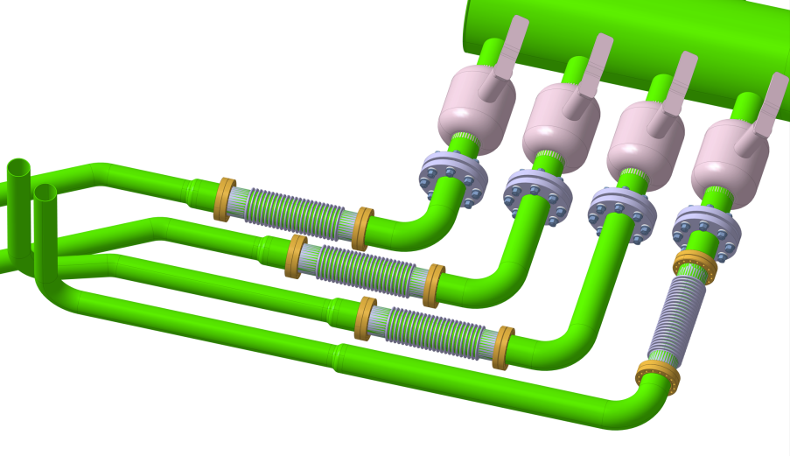

**图2 下窗口回水支路配置**

回水支路范围是拆除波纹管，检查波纹管上两端刀口法兰的刀口可有磨损或磕碰，如果有从拆除的波纹管里挑选没有磨损或磕碰的替换。同时检查管道上与波纹管配对的刀口法兰刀口可有磨损或磕碰，如有管道上道口法兰也需要更换新的。且连同管道一起切除，尽量沿焊缝切除，厂内预制管道+刀口法兰组件（管道预留一定长度）并捡漏，在到现场进行配管满足管道上2块法兰的间距刚好放下波纹管的长度后再焊接到直观上。回水管道配置包括管道、阀门、流量计、绝缘法兰、温度变送器、波纹管（L400mm）以及保温层等。共10条回水支路。如图3所示。

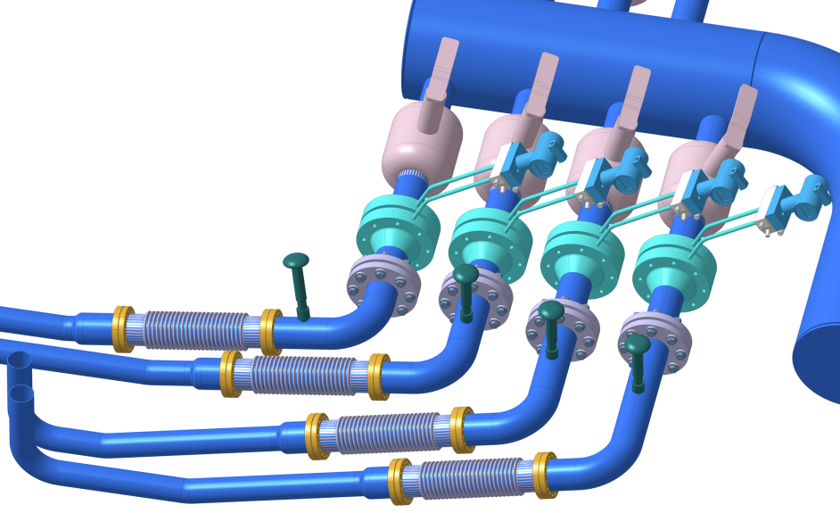

**图3 下窗口供水支路配置**

下窗口共计供回水支路约21条，现场配置及空间安装情况，如图4所示。

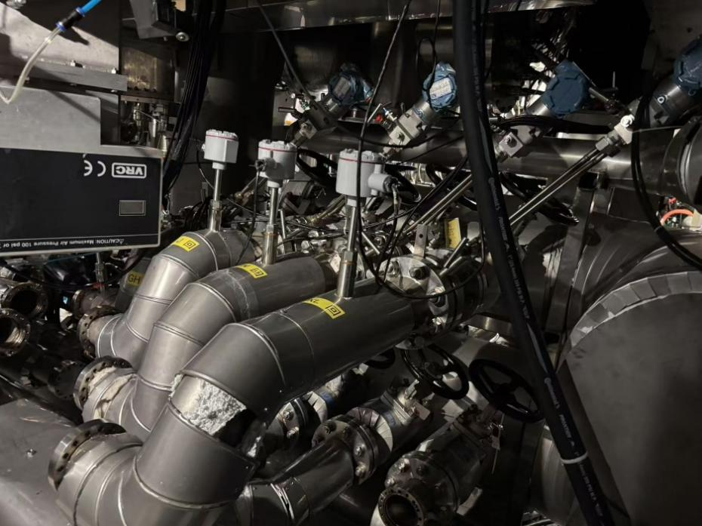

**图4下窗口部分支路现场配置（上供下回）**

（2）上窗口

主管道（盘管）末端后分支管道的拆除及重新安装。

供水支路范围是从支路与第一个设备（截止阀）处焊缝拆除直到窗口接管处。拆除包括管道、阀门、波纹管（L400mm）、绝缘法兰以及保温层等（部分供水管还有流量计）。然后重新按照原有配置进行恢复，但截止阀和波纹管需换新，管道上的2处刀口法兰也换新的。保温换新重新包裹。供水管道配置主要有管道、阀门、波纹管（L400mm）、绝缘法兰、排气阀以及保温层等（部分供水管还有流量计）。共12条供水支路。如图5 所示。

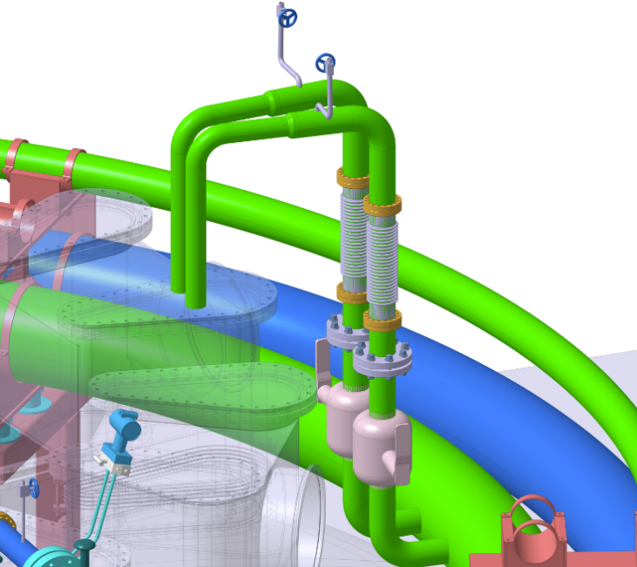

**图5 上窗口供水支路配置**

回水支路范围从波纹管至窗口接口。检查波纹管上两端刀口法兰的刀口可有磨损或磕碰，如果有从拆除的波纹管里挑选没有磨损或磕碰的替换。同时更换波纹管前后管道侧道口法兰。且连同管道一起切除，尽量沿焊缝切除，厂内预制管道+刀口法兰组件（管道预留一定长度）并捡漏，在到现场进行配管满足管道上2块法兰的间距刚好放下波纹管的长度后再焊接到直观上。回水管道配置包括管道、阀门、流量计、绝缘法兰、温度变送器、波纹管（L400mm）、排气阀以及保温层等。共12条回水支路。如图6所示。

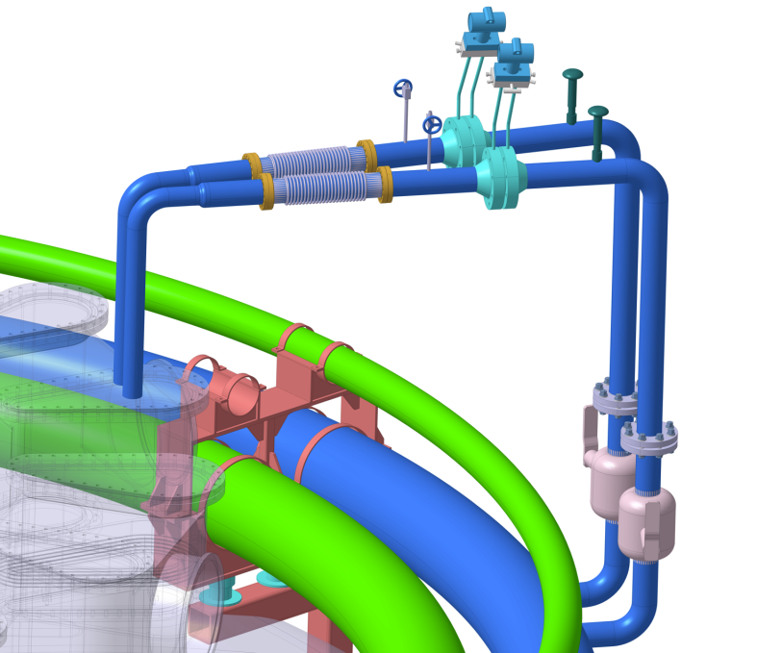

**图6 上窗口回水支路配置**

上窗口共计供回水支路约23条，现场配置及空间安装情况，如图7所示。

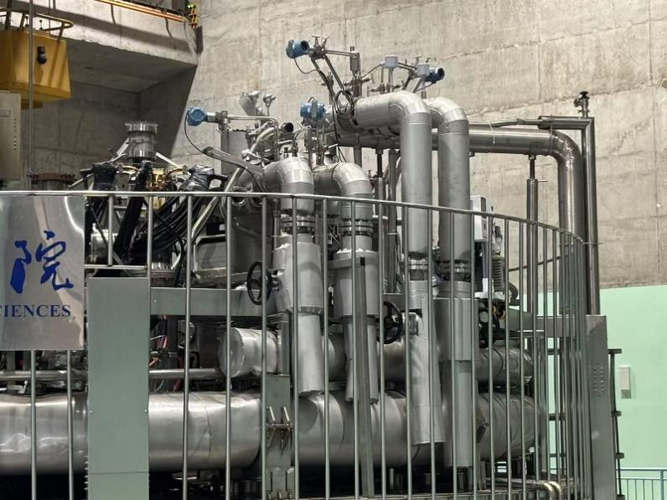

**图7上窗口支路配置情况（上供下回）**

（3）第一壁主管旁通

第一壁主管网进入大厅后，在洞口下方第一壁主管供回之间增加一个旁通，并配配截止阀或闸阀。第一壁主管规格是DN150。旁通管道也采用DN150，阀门规格DN150，使用温度200℃，使用压力不小于1.6 Mpa。

（4）排水管

将大厅内排水泵后端排水管（DN65），增加一路三通，现有出口用法兰或盲盖封堵，利用三通支路将排水引至主机大厅南侧辅助加热楼的东南地下室。排水管按DN40考虑，配置球阀。管道需固定。将现有4台排水泵拆除，新增4台排水泵（DN40接口），并在排水泵前后分别布置2个电动球阀DN40。包括相关法兰、紧固件、垫片等。

（5）顶部排水管网

在顶部主管道盘管上布置一路DN40的排水盘管，并分别在AEIM窗口处竖直布置DN40分支管，并在分支管末端焊接变径DN40-65，变径大头朝上，变径前端留DN40球阀。排水盘管最终顺着主机周边或冷却水主管龙门架送到上述（4）中所提排水管球阀前。管道需固定。

### 2.5.3质保要求

中标方应按国家相关规定提供相关产品的测试报告与产品合格证。

中标方应保证包括外购件在内的所有零部件在其制造过程中的所有工艺、材料、试验等均符合本招标文件的规定，且必须符合相关国家和行业标准。

附属及配套零部件应满足招标文件技术规范书的有关规定及国标和行业标准的要求，并提供试验报告和产品合格证。

中标方应遵守本规范书中各条款和ISO9001-2000质量保证体系。

**2.6、验收标准及验收程序**

管道的检查、检验和试验按《工业金属管道工程施工质量验收规范》GB50184-2011中相关规定执行；

1. 管道的对接焊接接头应按照GB/T 20801.5-2006第6.1.2规定进行射线检测，检测比例不小于5%，射线检测应当按照NB/T47013.2-2015的规定执行，射线技术等级不低于AB级，合格级别不低于Ⅲ级；
2. 管道液压试验介质为清洁水，水中氯离子含量不得超过25mg/L，试验压力按管道特性表要求。如采用气压试验，试验压力为设计压力的1.15倍，且现场必须制定安全有效的防护措施。管道试压方法及步骤按《工业金属管道工程施工规范》(GB50235-2010)的要求进行；
3. 管道压力试验合格后，再用空气进行吹扫。
4. 施工安装验收规范：

（1）《压力管道安全技术监察规程-工业管道》TSG D0001-2009

（2）《压力管道规范-工业管道》 GB/T20801.1~.6-2006

（4）《工业金属管道工程施工规范》GB/T50235-2010

（5）《现场设备、工业管道焊接工程施工规范》GB/T50236-2011

（6）《现场设备、工业管道焊接工程施工质量验收规范》GB/T50683-2011

（7）《工业金属管道工程施工质量验收规范》GB/T50184-2011

1. 验收要求

（1）实物的型号和数量符合要求；

（2）检验报告完整；

（3）产品符合技术要求。

（4）出厂验收：由卖方组织出厂验收，作为整体制造环节之一，邀请买方参加，验收通过后方可出厂。设备在卖方现场由买卖双方按合同、技术协议以及相关规定测试验收。验收标准以卖方提供的投标文件中所列的指标为准（该指标应不低于招标文件所要求的指标），提供与实物相符的设备图纸并开具出厂检验报告。任何虚假指标响应一经发现买方有权拒绝接收，卖方必须承担由此给买方带来的一切经济损失和其它相关责任。

（5）最终验收：出厂验收合格后，设备运抵买方指定的交货地点，如发现存在由于运输产生的设备损坏，买方有权拒绝接收，卖方承担由此产生的所有费用。中标方提供设备使用说明书及操作注意事项文档，产品质量证明文件、出厂检验报告、装箱单等。设备在买方指定地点现场总体装配完成后，安装就位并接入整个系统，进行整体试运行，满足性能指标后，作为最终验收，并自最终验收合格之日起计算保修期。